Ｄｒ．Ｓｍｉｔｈ（Ａ班）

メンバー
・班長 １年 伊藤（電気）
・ 廣谷（電気）
・ 小川（電気）
・ 田中（機械）

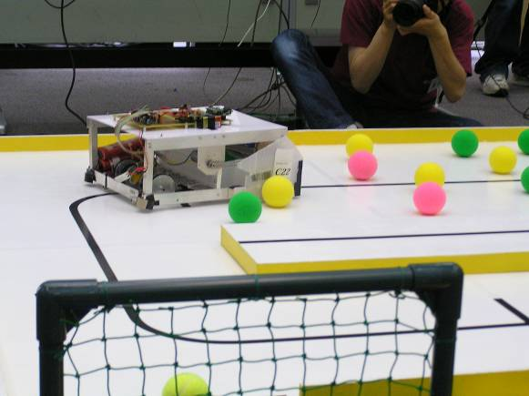

大会成績
１次予選 １９点（１次予選５位通過）
２次予選 ０点（競技点）＋２４点（審査委員点）

マシンの概要（電気担当による書き足しを希望）
当チームのマシン"Ｄｒ．Ｓｍｉｔｈ"のコンセプトは"Ｓｉｍｐｌｅ ｉｓ ｂｅｓｔ"であり、構造は箱にちりとりとほうきの代わりのローターをつけただけである。大きさは、縦355mm,横290mm,高さ約150mmで、重さは４kg。マシンのシャーシには２５mmＬ型アングル材を使用。装備品はステッピングモーター＊２、ＤＣモーター＊１、ライントレース機能搭載、色識別装置オミット、ペプシ缶ローターはラダーチェーンにより回転、これの回転方向を変えることによりボールの出し入れをする。参考までにローターはくまのプーさんのぬいぐるみを取り込み、排出可能。またローター上方の塩ビ版が湾曲し過剰ボールの廃棄により１５個に満たないボール搭載スペースの解消した（以下ダイエット機能）。動画掲載予定よりぜひ参照されたい。

機械屋による反省と考察
上記の通りＤｒ．Ｓｍｉｔｈは単純な構造でありながら実に機械的欠陥の塊であった。まずラダーチェーンの使用の採用の前は田宮のプーリーキットの使用を検討したが弱かった為に断念、ローターの軸も当初はＭ3mmの軸の採用を検討したが回転中に湾曲するためM6mm真鍮軸を採用、ＤＣモーターは最終的なギアヘッド付となる以前は高回転、低トルクの物を直接つなげようとした（もしこれだったら上記のスペックは出なかっただろう）。そしてこれらの問題の指摘と解決のほとんどは先輩によるところが大きく、機械担当として申し訳なく想う。ほかにもキャスターの自由度のなさ、モーターの取り付け位置の悪さ、ライントレーサーの取り付け位置が後ろすぎたこと、解雇部付近とサイドの玉づまり、リアの旋回時における干渉等様々な問題が続出した。ただ、ライントレーサーは当初の位置から薄いＡｌ板を出して前方に配置し、玉づまりについてはサイドにダンプレートを電気屋が取り付け、それにより発生した玉詰まりは初日のコンビニ弁当の透明なふたを切って貼り付け、またリアにしきいテープを取り付け対処した。次回はこれらの反省をふまえたい。また当日の応急処置用の装備も正直不足したのでそこら辺も充実させたいと想う。
一方マシンは単純かつおもしろみのない物のため、審査員点はワースト２位をほこった。確かに単純さのおかげで１次予選は通過できたが、次回はエンターテーメント的要素を持ったマシンを作りたい。また２次予選敗退の原因はＩＯボードの故障とのことだが、それもふまえメンテナンス性などの向上も含め、トラブルにタフな機体を作りたい。
また今回の知ロボでは電気屋の用語がさっぱりだったのでそこら辺もなんとかしたい。
ちなみに制作段階ではタイラップは安価でかなり使えたのでかなりおすすめである。あとＲＵＲではあまり見かけないのだが、25mmアングルシャーシは加工のしやすさも強度も（ねじれには弱いが）あるのでこれもお気に入りだ。

電機担当による考察と反省（小川）
今回、DCモーターの回路作りとプログラミングを担当した。回路作りでは、
特にサイズを気にして作らなかったので、かなり大きな回路になった。今回
のマシンはたまたまスペースが有り余っていたので大丈夫だった。しかし、
回路はできるだけ小さく作っておくほうがなにかと便利だと思う。
プログラミングに関して、今回のマシンはシンプルだったので、DCモーターと
ステップモーターとラインセンサーのプログラミングだけで済んだので割りと苦労
せずにできた。だから、デバックの時間がけっこう取れたから、得点の成功率が
高くなったと思う。関数をほとんどつくらなかったので、無駄に長く分かりづらい
プログラミングになってしまった。どこに、どういうプログラムがあるかすぐに
分かるようにコメントなどをできるだけ細かく入れたほうが良いと思った。

知能ロボコン報告書 (廣谷大輔)

自分の担当はステッピングモーターの回路だった。ダイオードの向きを逆にしたり、
信号がうまく送れなかったりといろいろ大変なことがあった。
主な原因は ・I/Oボードの不具合 ・バッテリーの電圧不足 であった。
それに加えて、ラインセンサも作ったので結局、回路全般を受け持つこととなった。
しかし、それはそれでうまい役割分担になったと思う。
ただ、どこかに不具合が生じた時、原因が回路かプログラムか機械かわからなかっ
たり、進行状況が把握できなかったりするので、互いの結びつきは大事だと思った。

本番では二次予選でI/Oボードの電源スイッチの接触不良がもとに動作が停止し惜し
くも敗退となった。
スイッチの不具合は一度指摘されて修理をしたつもりだったので、ここはもっとし
っかりと修繕しなかった自分の責任だと思う。以後気をつけていきたい。

リーダーの反省
１、製作にとりかかる時期が遅かった。
２、チームワークがあまりなかったかも。
３、一つの部品だからといって適当につくるのではなく、真剣につくるべきだった。

まとめ
今回のロボコンは初めてであり、時間もなかったため性能の低いマシンとなってしまったともとれるが、何とか１次予選を５位で通過できた。次回までにより多くのことを学習、経験し、また今回の反省をふまえ、確実性とおもしろみの両方をそなえたマシンにしたい。

リーダーの感想
全員初心者のわりには意外に良いとこまでいけてよかった。試合を通じてロボットの奥深さが分かった。

